# РОССИЙСКИЙ УНИВЕРСИТЕТ ДРУЖБЫ НАРОДОВ

Факультет физико-математических и естественных наук

# ОТЧЕТ

ПО ЛАБОРАТОРНОЙ РАБОТЕ №15

*дисциплина: операционные системы*

Студент: Любимов Дмитрий Андреевич Группа: НФИбд-01-20

МОСКВА

2021

Содержание 1 Цель

1. Задание
2. Выполнение лабораторной работы 4 Вывод

## List of Figures server1.c client.c client2.c common.h Makefile make

Прекращение работы клиента

## Итог

Цель работы: Приобретение практических навыков работы с именованными каналами.

Задание:

Задание

Изучите приведённые в тексте программы server.c и client.c. Взяв данные примеры за образец, напишите аналогичные программы, внеся следующие изменения:

* 1. Работает не 1 клиент, а несколько (например, два).
  2. Клиенты передают текущее время с некоторой периодичностью (например, раз в пять секунд). Используйте функцию sleep() для приостановки работы клиента.
  3. Сервер работает не бесконечно, а прекращает работу через некоторое время (например, 30 сек). Используйте функцию clock() для определения времени работы сервера.

Выполнение лабораторной работы:

Работаю по материалам лабораторной работы №15:

Далее мне пришлось сначала ознакомиться с дополнительными материалами про FIFO:

## Написал файлы, которые нужны для работы будущей программы. Файл

server1.c: Файл client.c: Файл client2.c: Файл common.h: Файл Makefile:

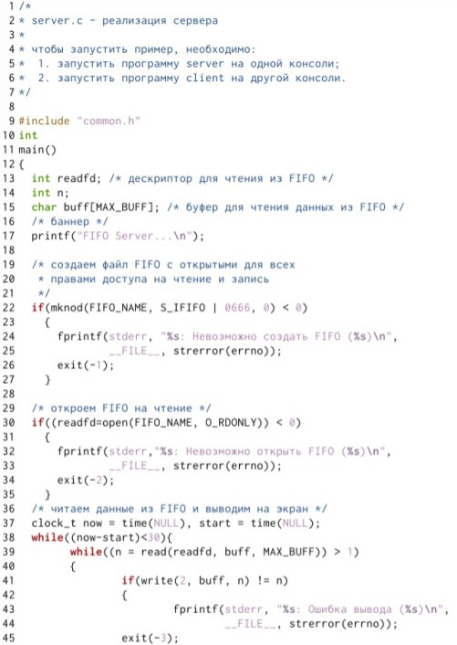

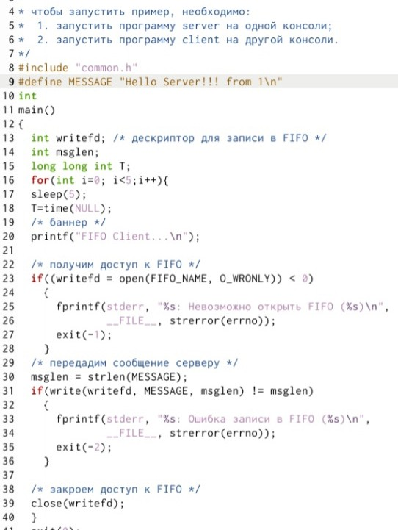

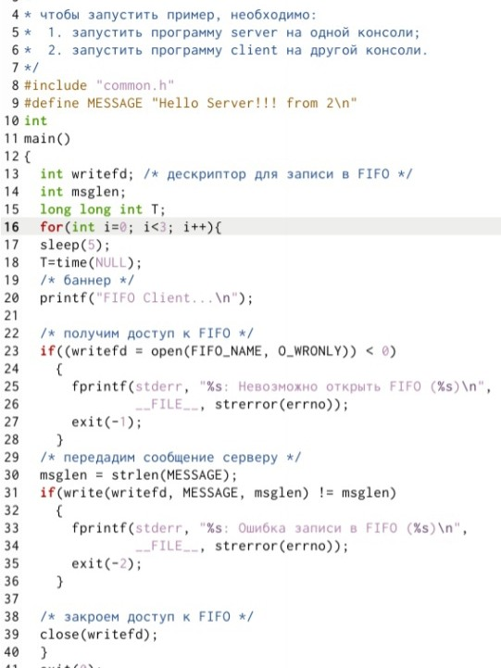

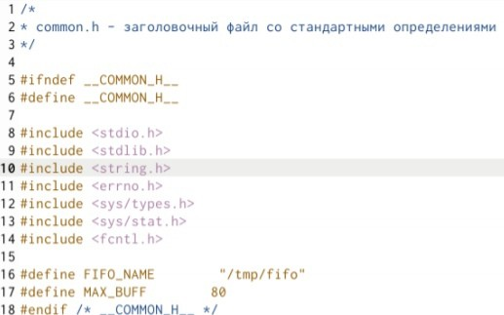

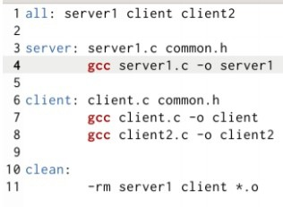

## Потом скомпилировал файлы используя Makefile и команду make

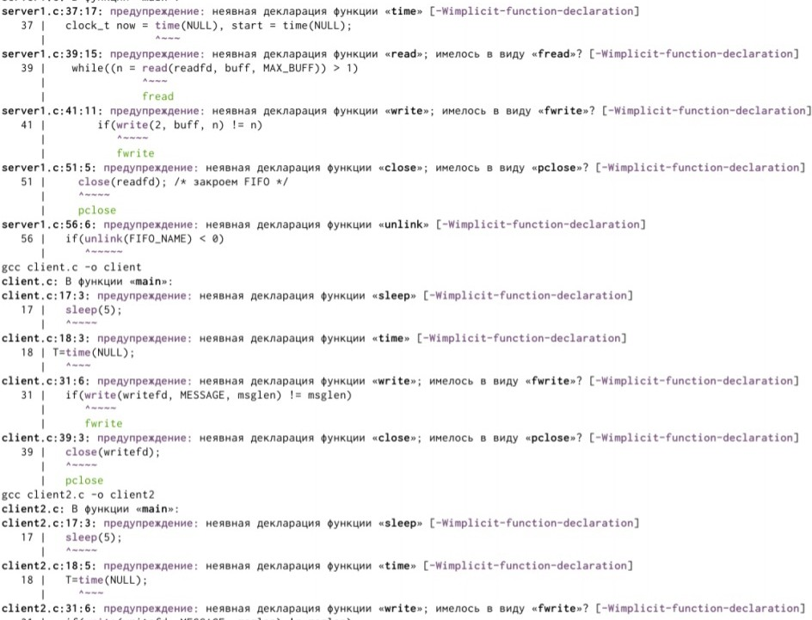

Вышло много предупреждений, но это не мешает дальнейшей работе. Главное

## нет ошибок.

Здесь показано завершение работы сервера, но при этом клиент не успел провести всю работу. Вышло предупреждение:

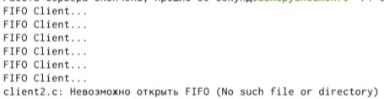

## Если бы я прекратил работу сервера принудительно с помощью Ctrl+C, то я не мог бы в дальнейшнем запустить программу еще раз. Мне пришлось бы искать файл fifo и удалять его вручную.

Вывод: Я приобрел практические навыки работы с именованными каналами.